あいキッズ「オリジナルキャンドルとハンドタオルでクマさんを作ろう！」

キャンドルづくり２

日時　令和5年7月8日　10:00～12:00

場所　あやめ会館　実習室

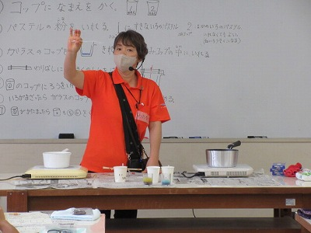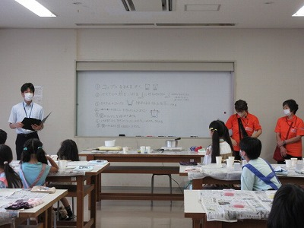

あいさつ

キャンドルづくり説明１

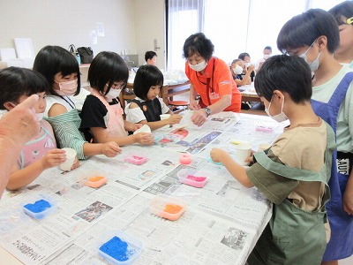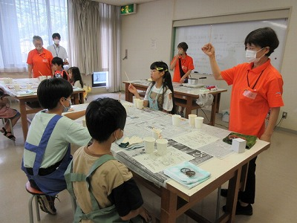

キャンドルづくり１

キャンドルづくり説明２

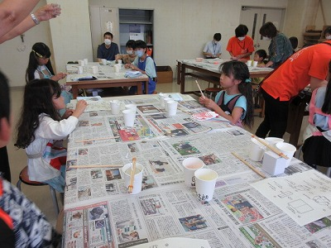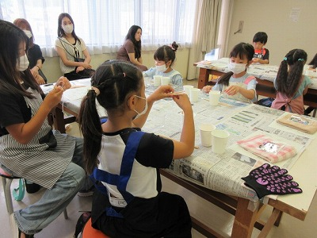

キャンドルづくり３

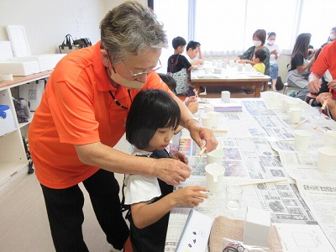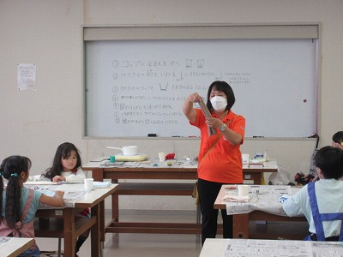

ハンドタオル装飾

キャンドルづくり４

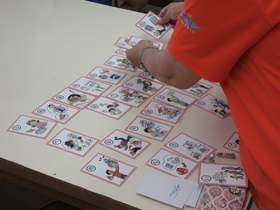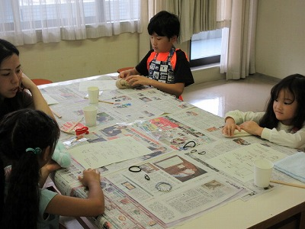

ハンドタオル装飾２

防災カルタ１

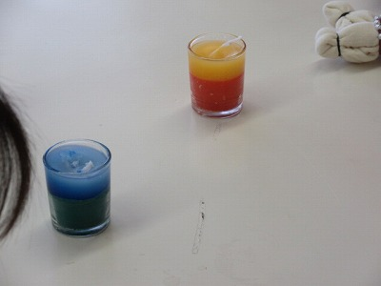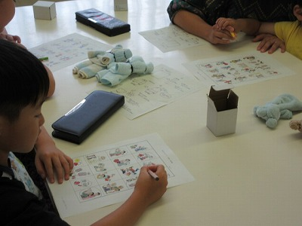

防災カルタ2

キャンドル完成